Zadaci za istraživanje
Ima li dovoljno vode na Zemlji?
Rad u paru ili samostalno
1. Istraži i odgovori Imamo li dovoljno vode na Zemlji.
2. Za pomoć u odgovaranju na pitanje, pomoću interneta istraži sljedeće teme:
- Zemlja - plavi planet
- Raspodjela vode na Zemlji
3. Pogledaj 3D model Hidroelektrana i prouči kako voda može biti izvor energije.
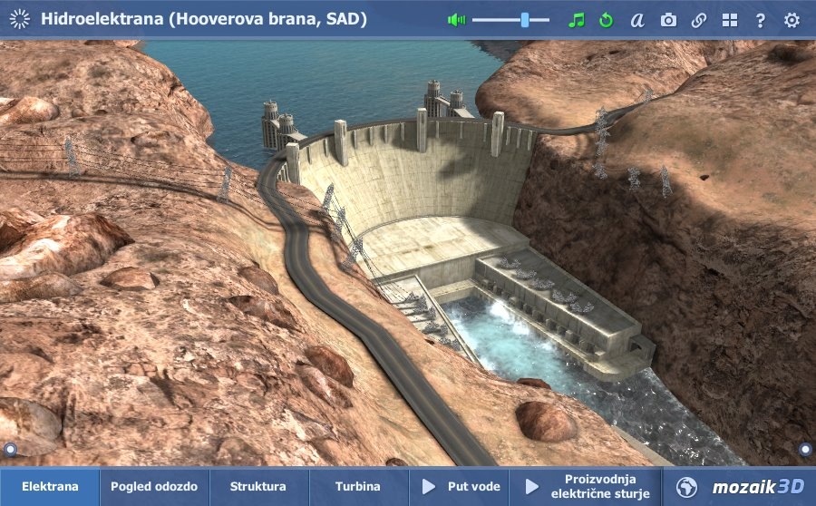
4. Istraži na koje načine možeš doprinijeti očuvanju voda na Zemlji.
5. Odaberi odgovarajući način za izradu odgovora u obliku tiskanog ili digitalnog sadržaja te pokaži ostalim učenicima u razredu.

